Hinweise zur schriftlichen Briefabgabe (Briefwahl) für Wahlberechtigte bei der Betriebsratswahl im Betrieb BetriebName

Sehr geehrte Frau* _______________,
Sehr geehrter Herr* _______________,

Sie haben gemäß § 24, Abs. 1 iVm § 35 Abs. 1 Satz 3 WO die schriftliche Stimmabgabe verlangt.
Gem. § 24 Abs. 2 iVm § 35 Abs. 1 Satz 1 WO gehören Sie zu denjenigen Beschäftigten, die nach der Eigenart ihres Beschäftigungsverhältnisses im Zeitpunkt der Wahl voraussichtlich nicht im Betrieb anwesend sein werden.
Der Wahlvorstand hat – wie im Wahlausschreiben bekannt gegeben - für den Betriebsteil/Kleinstbetrieb, in dem Sie tätig sind, die schriftliche Stimmabgabe beschlossen (§ 24 Abs. 3 iVm § 35 Abs. 1 Satz 3 WO)

Der Wahlvorstand übersendet Ihnen in der Anlage aus dem vorgenannten Grund die Briefwahlunterlagen für die Betriebsratswahl bestehend aus:
- Das Wahlausschreiben vom ___________
- Die Wahlvorschläge
- Den Stimmzettel und einen kleinen Wahlumschlag
- Eine persönliche Erklärung zur schriftlichen Stimmabgabe (Briefwahl)
- Einen größeren Rückumschlag zur Aufnahme der Unterlagen
Bitte gehen Sie zur Durchführung der Wahl wie folgt vor:
- Lesen Sie dieses Hinweisblatt, das Wahlausschreiben und den Wahlvorschlag/di Wahlvorschläge genau durch
- Treffen Sie ihre Wahl persönlich und unbeobachtet durch eindeutige Kennzeichnung des/der ausgewählten Kandidatinnen und Kandidaten. Sie dürfen max. _________ Kreuze machen, da der Betriebsrat nach § 9 BetrVG aus ___ Mitgliedern stehen wird.
- Legen Sie den Stimmzettel in den kleineren Wahlumschlag und verschließen Sie diesen. Falten Sie den Stimmzettel so, dass die Stimme erst nach Auseinanderfalten erkennbar ist.
- Füllen Sie dann die persönliche Erklärung aus mit Unterschrift und Ort und Datum.
- Legen Sie den verschlossenen kleinen Wahlumschlag mit der persönlichen Erklärung in den größeren Wahlumschlag und kleben diesen zu.
Senden Sie den Rückumschlag rechtzeitig an den Wahlvorstand per Briefpost oder durch direkte Übergabe im Wahlvorstandsbüros.

Die Anschrift des Wahlvorstands lautet:
BetriebName
Wahlvorstand
Vorsitzende/r:
Straße
PLZ und Ort
Telefon: _____________________________
Fax: _______________________________
E-Mail: ______________________________

- Die Wahlunterlagen müssen dem Wahlvorstand bis zum _________ um _____Uhr vorliegen. Maßgeblich ist der Zugang des Wahlbriefs im Büro des Wahlvorstands.

Merkblatt
für die schriftliche Stimmabgabe

1. Der Stimmzettel ist unbeobachtet persönlich anzukreuzen. Anschließend ist der Stimmzettel so gefaltet in den Wahlumschlag zu verschließen, dass die Stimmabgabe erst nach Auseinanderfalten des Stimmzettels erkennbar ist.
2. Die unten angefügte Erklärung ist unter Angabe von Ort und Datum zu unterschreiben.
3. Der Wahlumschlag, in dem nur der Stimmzettel liegt, sowie die abgetrennte Erklärung sind in dem beigefügten Freiumschlag an den Wahlvorstand zu senden oder ihm zu übergeben. Es können nur Stimmzettel berücksichtigt werden, die bis …........., .............. Uhr, beim Wahlvorstand eingetroffen sind.

siehe auch "Ablaufschema für die Durchführung der Briefwahl"

(hier abtrennen)

Persönliche Erklärung

Ich versichere hiermit, den Stimmzettel persönlich gekennzeichnet zu haben und den Stimmzettel so gefaltet zu haben, die Stimmabgabe erst nach Auseinanderfalten des Stimmzettels erkennbar ist.

.........................., den ..............................................................
(Ort) (Datum)

....................................................... ...................................
Familienname, Vorname (Unterschrift)
(in Druckbuchstaben)

Anmerkung: Erklärung über die persönliche Kennzeichnung des Stimmzettels bei schriftlicher Stimmabgabe (§ 25 WO).

Ablaufschema für die Durchführung der Briefwahl
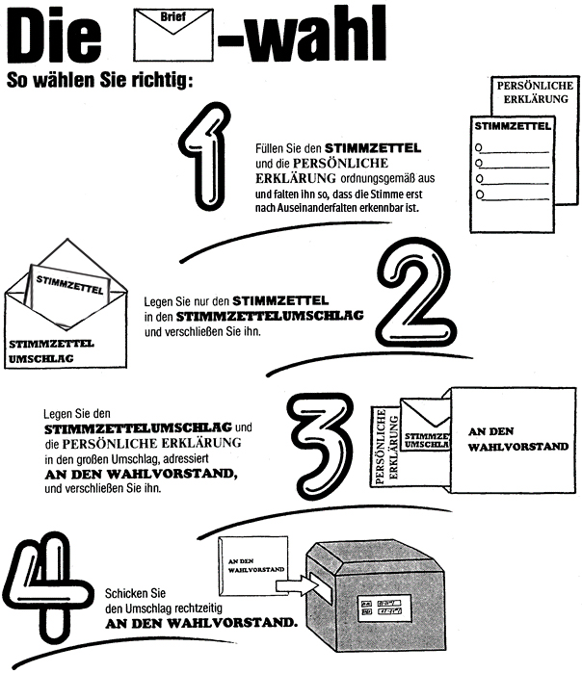

HINWEISE:
Kleiner Umschlag = Stimmzettelumschlag
Großer Umschlag = Versandumschlag an den Wahlvorstand
Die Persönliche Erklärung kommt nicht in den Stimmzettelumschlag

* Nichtzutreffendes streichen.
Hinweis zu den Geschlechtern: Die dritte Option wird bislang aus gesetzgeberischer Intension heraus nicht berücksichtigt.

